Que es un sistema digital secuencial?

Un Sistema Secuencial es un Sistema Digital cuyos vectores de salida dependen no sólo del vector de entrada actual sino también del anterior o los anteriores. En otras palabras un Sistema Secuencial debe ser capaz de “memorizar” la evolución de los vectores de entrada y determinar el vector de salida en función de la misma. Es posible interpretar el mismo concepto indicando las relaciones de vectores de entrada y salida de la siguiente manera:

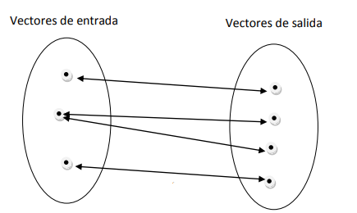

Este tipo de relación en donde al menos a un vector de entrada le corresponde dos o más vectores de salida nos permite deducir que las salidas no pueden obtenerse como funciones lógicas de las entradas como en el caso de los Sistemas Combinacionales y representa una herramienta para determinar la característica Combinacional o Secuencial de un problema en particular.

Que es una señal de reloj?

una señal de reloj (en inglés clock signal, o simplemente clock) es en la electrónica digital una señal binaria, que sirve para coordinar las acciones de varios circuitos, en especial para la sincronización de biestables en sistemas digitales complexos. según su aplicación, la señal de reloj se puede repetir con una frecuencia predefinida o también ser aperiódica.

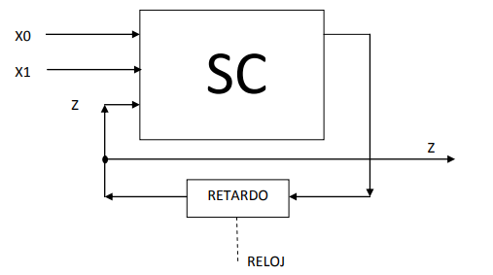

El RETARDO implementa el concepto de tiempo, es un circuito que retarda la realimentación de la salida z, evitando el absurdo de que z adopte dos valores a la vez. Dependiendo de cómo se implementa el RETARDO resultará un Sistema Secuencial Asíncrono (SSA) si es un circuito que simplemente retarda un cierto tiempo Td a la señal en cuestión, o un Sistema Secuencial Síncrono (SSS) si es un circuito que permite que la señal de entrada pase a la salida en el momento de un flanco de una señal externa de sincronismo llamada reloj.

Que es una memoria o registro tipo latch

Los latches a diferencia de los conectores no necesitan una señal de reloj para su funcionamiento.

El latch lógico más simple es el RS, donde R y S permanecen en estado 'reset' y 'set'. El latch es construido mediante la interconexión retroalimentada de puertas lógicas NOR (negativo OR), o bien de puertas lógicas NAND (aunque en este caso la tabla de verdad tiene salida en lógica negativa para evitar la incongruencia de los datos). El bit almacenado está presente en la salida marcada como Q.

Se pueden dar las siguientes combinaciones de entrada: set a 1 y reset a 0 (estado 'set'), en cuyo caso la salida Q pasa a valer 1; set a 0 y reset a 0 (estado 'hold'), que mantiene la salida que tuviera anteriormente el sistema; set a 0 y reset a 1 (estado 'reset'), en cuyo caso la salida Q pasa a valer 0; y finalmente set a 1 y reset a 1, que es un estado indeseado en los biestables de tipo RS, pues provoca oscilaciones que hacen imposible determinar el estado de salida Q.

Esta situación indeseada se soluciona con los biestables tipo JK, donde se añade un nivel más de retroalimentación al circuito, logrando que dicha entrada haga conmutar a las salidas, denominándose estado de 'toggle'.

Que es una memoria o registro tipo flip-flop

La siguiente figura muestra una forma posible de implementar un Flip-Flop S-R. Utiliza dos compuertas NOR. S y R son las entradas, mientras que Q y Q’ son las salidas (Q es generalmente la salida que se busca manipular.)

Cuando se están utilizando flip-flops en la construcción de circuitos, es necesario poder controlar el momento en el que un FF empieza a funcionar y el valor con el que inicia su secuencia. Para esto, los flip-flops cuentan con dos entradas que le permiten al diseñador seleccionar los valores iniciales del FF y el momento en el que empieza a funcionar. Estas entradas son llamadas en Inglés: Clear y Preset.

|  |  |
| --- | --- |
|  | Clear - inicializa Q en cero sin importar entradas o reloj (  ). |
|  | Preset - inicializa Q en 1 sin importar entradas o reloj (  ). |

Para ambas entradas, si reciben el valor de:

|  |  |
| --- | --- |
|  | 0 : inicializan el FF en el valor correspondiente. |
|  | 1: el flip-flop opera normalmente |

La siguiente figura muestra un FF J-K con entradas de inicialización. Note que tanto la entrada Clear, como la entrada Preset, tienen un círculo. Esto significa que la entrada funciona con un 0.

